LABORATORIO 1 · SESIÓN 1 · SEMANA 1
Tu primera app en AI Studio
Proyectos III · Diseño de aplicaciones móviles · Universidad Galileo
Categoría: Laboratorios (20 pts de la nota del curso)
Se trabaja: En vivo, durante la sesión 1
Se entrega: Al finalizar la clase (o el mismo día, según indique el docente)
Guía: guias-estudiante/proyecto-1-pwa.md · §1
¿Qué vas a hacer?
Hoy construyes tu primera app dirigiendo a la IA en español, sin escribir código. Vas a crear “Ruta del Café” —una guía de cafés de especialidad de Guatemala— a partir del prompt inicial de la guía, y a experimentar el ciclo completo: prompt → resultado → checkpoint → refinamiento.
Qué debes hacer
- Entra a aistudio.google.com con tu cuenta de Google (la que configuraste en la sesión 0) y abre el modo Build.
- Crea una app nueva y pega completo el prompt inicial de “Ruta del Café” (guía del Proyecto 1, §1). No cierres la pestaña mientras genera.
- Cuando aparezca la vista previa, revisa que haya una lista de tarjetas con identidad visual (paleta vino). Guarda un checkpoint.
- Aplica al menos un refinamiento del banco de prompts (por ejemplo, el de ajuste de colores) y observa el cambio.
- Abre View diff y mira qué archivos tocó la IA con tu refinamiento: así se ve “dirigir” en lugar de “esperar suerte”.
- Si algo sale muy distinto a lo esperado, usa el prompt de rescate de la guía (casi siempre el prompt no se pegó completo). Recuerda la regla de los 2 strikes: al segundo intento fallido, vuelve al checkpoint.
Qué entregas
- Tu app generada en AI Studio con la lista de tarjetas visible y al menos un refinamiento aplicado (enlace o captura, según indique el docente).
- Los prompts que usaste, anotados en tu bitácora de prompts.
Referencia visual
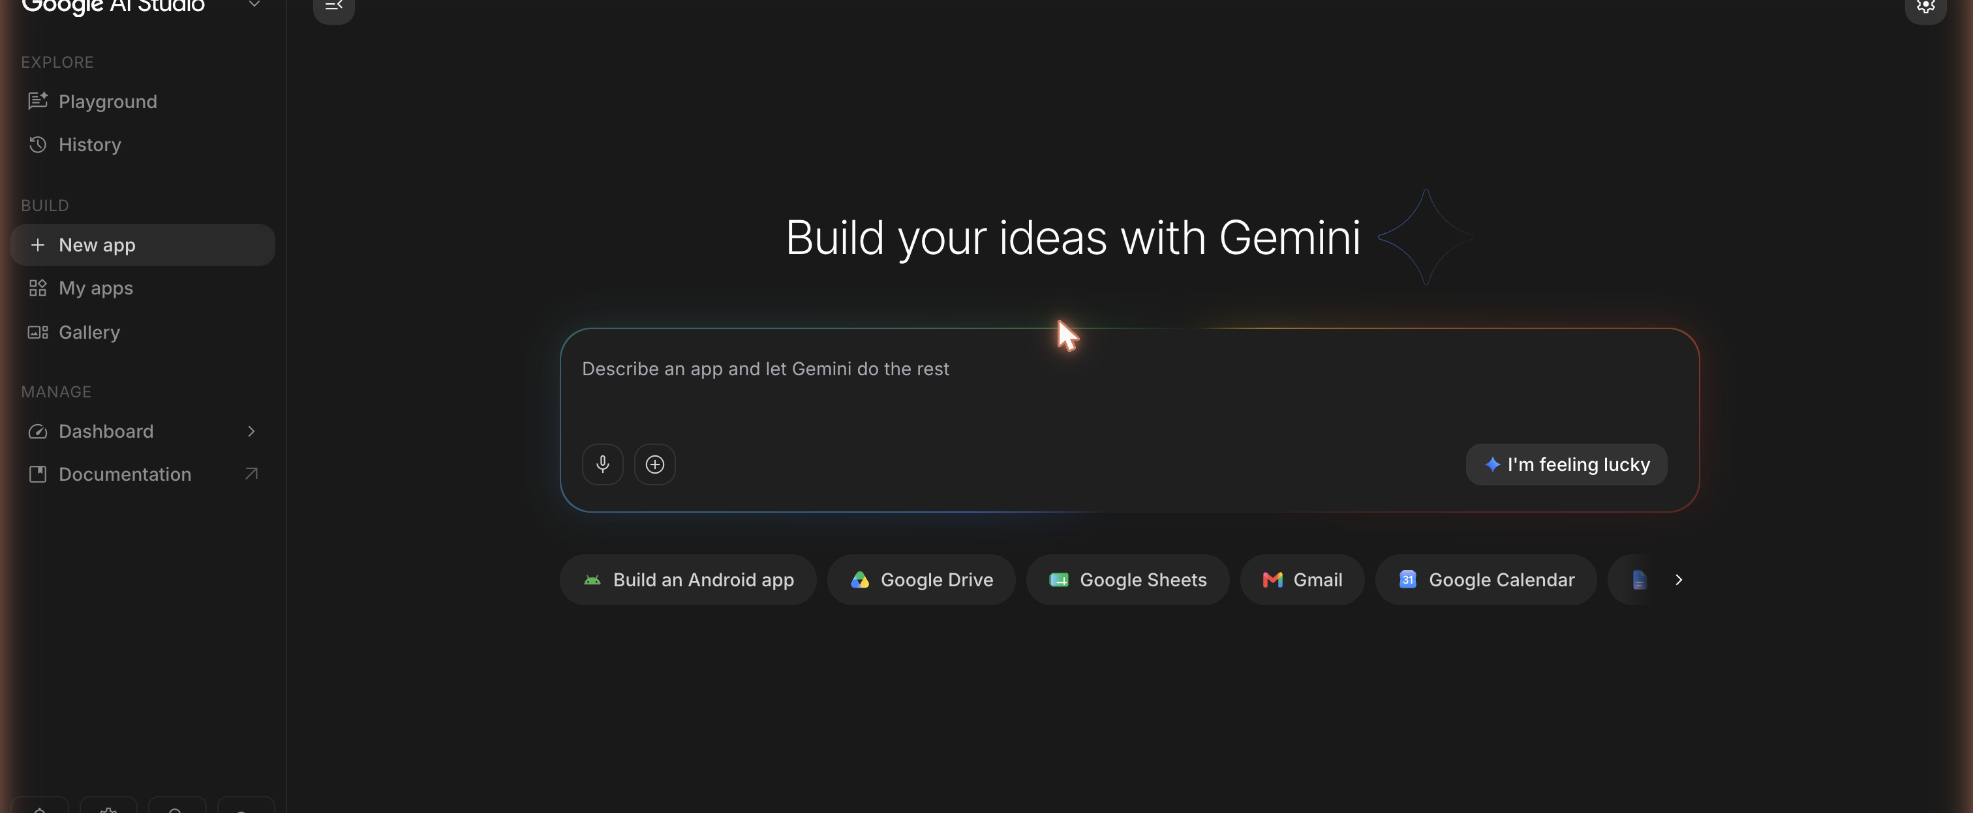
El modo Build de AI Studio: el chat a la izquierda (ahí pegas el prompt) y la vista previa a la derecha, con las pestañas Code y View diff.
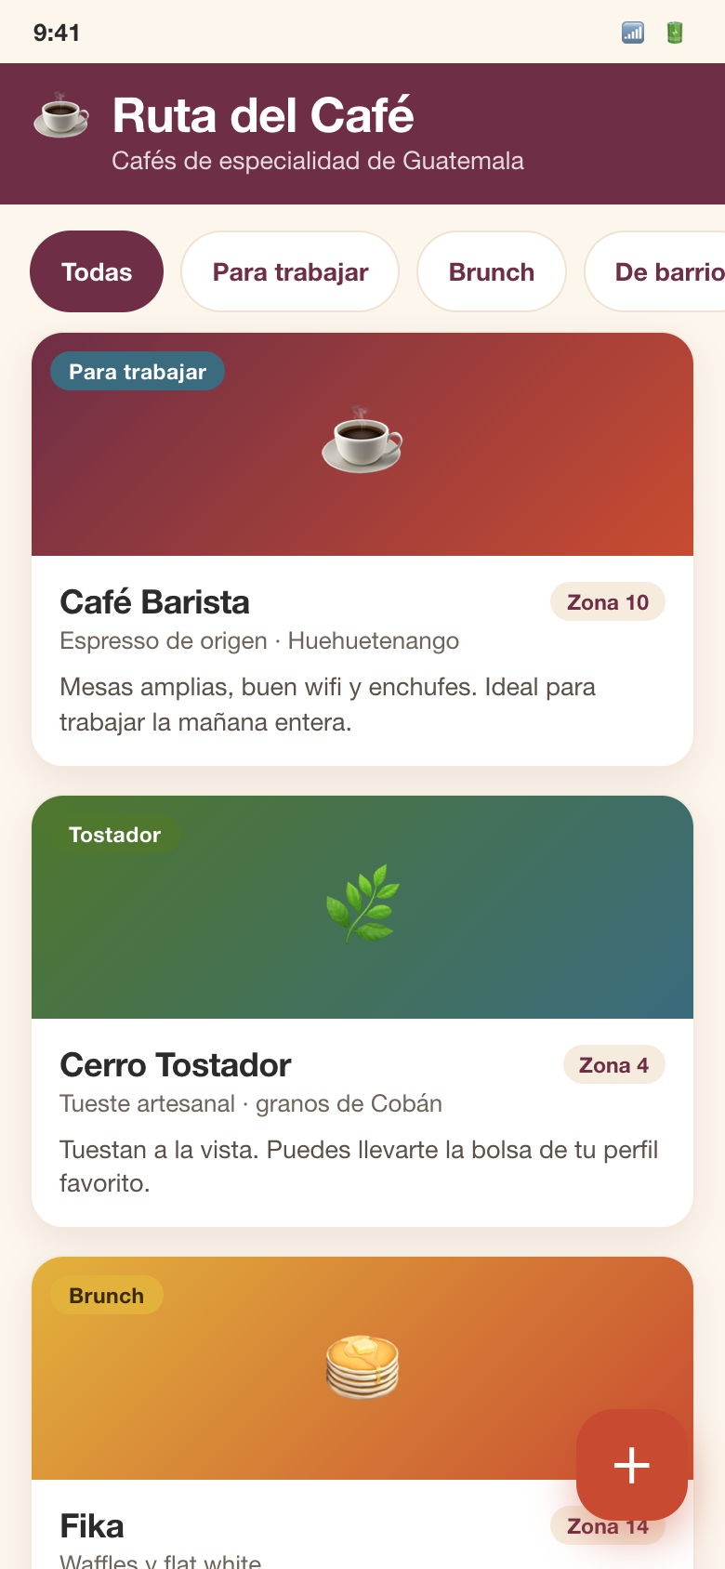
El resultado esperado del laboratorio: la lista de tarjetas de “Ruta del Café” con su identidad visual.
Cómo se evalúa
Se evalúa con la rúbrica breve de 3 bandas de la categoría Laboratorios, mirando estos criterios:
- App funcional con la lista de tarjetas.
- Identidad visual básica (paleta aplicada).
- Uso del ciclo prompt → checkpoint → refinamiento (con View diff).

Banda | Qué significa
Excelente | La app funciona completa: tarjetas con identidad visual, un refinamiento aplicado con intención y evidencia de usar checkpoint y View diff.
Aceptable | La app genera y muestra lo esencial, pero con fallas menores: sin refinamiento aplicado, o sin usar checkpoint/View diff.
Insuficiente | La app no llega a generar la lista de tarjetas o no se entrega.
Cada entrega de la categoría vale lo mismo: los puntos de la categoría se reparten de forma equitativa entre todas sus entregas.

Guarda los prompts clave que uses hoy en tu bitácora de prompts: la entregas junto con tu proyecto. Recuerda la regla de los 2 strikes y los checkpoints antes de cualquier cambio grande.

